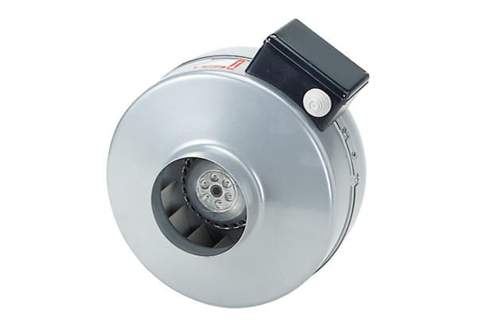Центробежный трубный вентилятор ERR 25/1Комплект поставки: 1 штукАссортимент: C
Номер артикула: 0080.0277Изготовитель: MAICO

